รายงานระบบเปรียบเทียบราคาโน้ตบุ๊กจากร้านค้าออนไลน์
นายธีรพงศ์ กลิ่นฟุ้ง | รหัสนิสิต 6621600925 | หมู่ 700 | ลำดับจอง 12
ระบบนี้ดึงข้อมูลราคาโน้ตบุ๊ก Windows ช่วง 15,000–40,000 บาทจาก Advice, JIB และ Mercular ผ่าน Apache Airflow แล้วทำความสะอาดและบันทึกลง PostgreSQL หน้าเว็บอ่านฐานข้อมูลโดยตรง ผลรันทดสอบวันที่ 23 ตุลาคม 2569 มีข้อเสนอ 415 รายการ และรหัสรุ่น 395 รุ่น

ผลการทดสอบล่าสุด
ร้านค้า | รายการที่ดึงได้ | ผ่านเกณฑ์ราคา
Advice | 449 | 250
JIB สามหมวด | 275 | 152
Mercular | 20 | 13
รวม | 744 | 415

หน้าเว็บสำหรับวิเคราะห์ข้อมูล
หน้าเว็บแสดงภาพรวมราคา กราฟจำนวนข้อเสนอตามช่วงราคา ตัวกรอง ตารางเปรียบเทียบ และสถานะการรัน โดยใช้ข้อมูลจริงจาก PostgreSQL
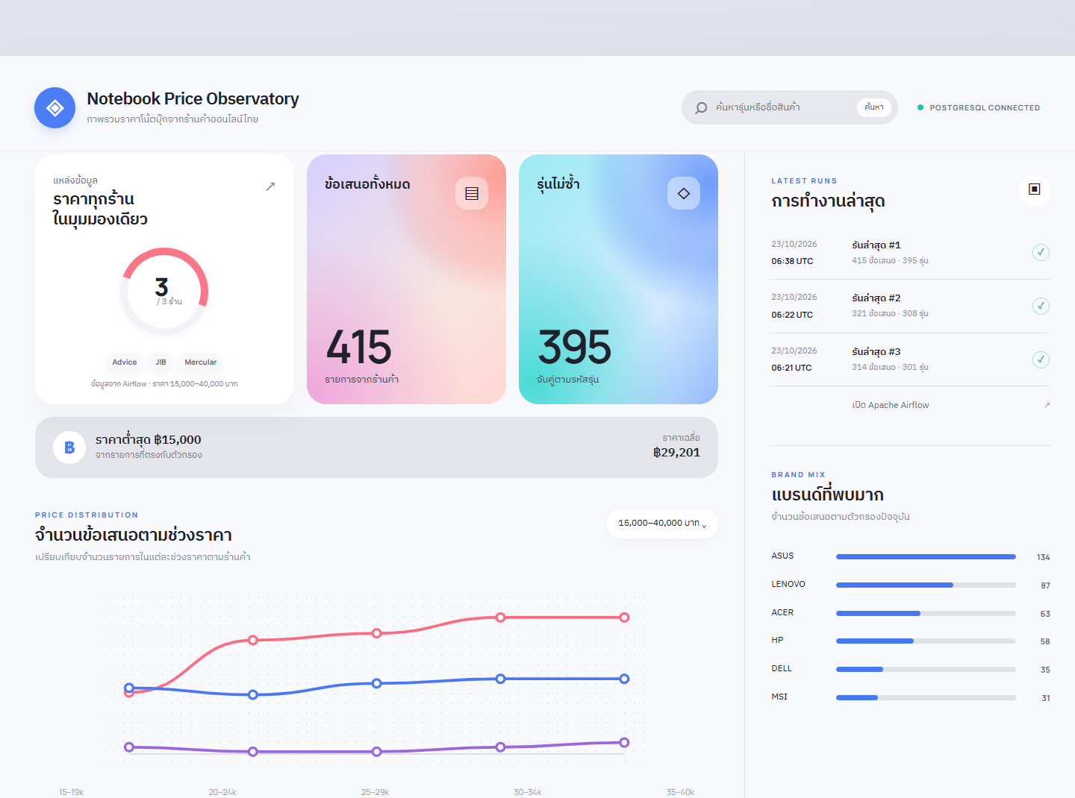

การทำงานของ Data Pipeline
Airflow เริ่มจากเตรียมรอบงาน แล้วดึงข้อมูลสามร้านแบบขนานใน TaskGroup จากนั้นทำความสะอาดราคาและชื่อรุ่น ตรวจว่ามีอย่างน้อย 100 รายการจากอย่างน้อย 2 แหล่ง ก่อน UPSERT ลงฐานข้อมูล และบันทึกผลรันเพื่อแสดงสถานะ

Graph view
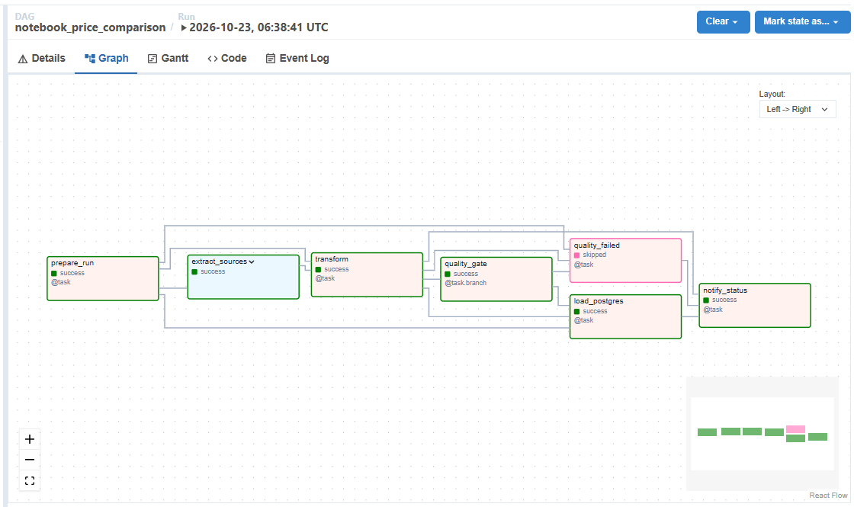

Grid view
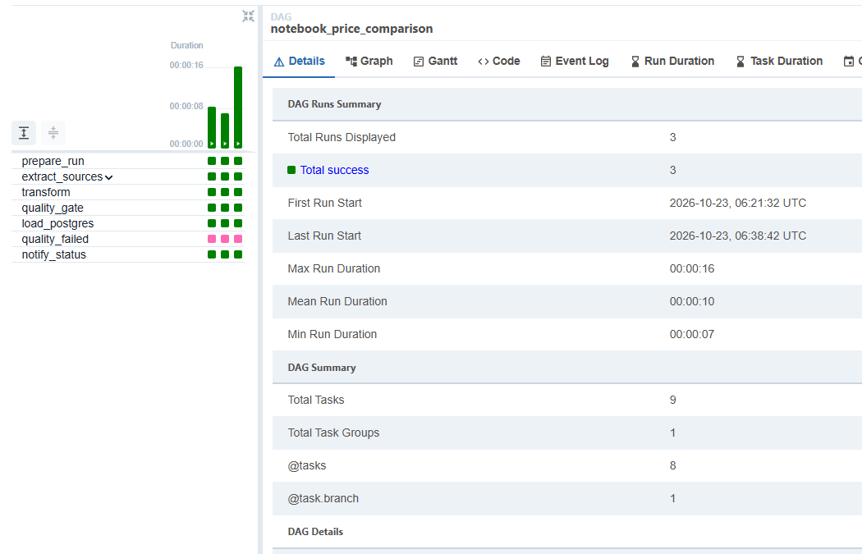
ทดสอบรันสำเร็จ 3 ครั้ง ภาพด้านบนบันทึกจาก Airflow ที่ทำงานจริง

ปัญหาที่พบและวิธีแก้
ปัญหา | สาเหตุที่ตรวจพบ | วิธีแก้
แหล่งที่สามไม่มีรายการใน HTML | หน้า invadeIT ส่งโครงหน้า แต่โหลดสินค้าภายหลังด้วย JavaScript | เปลี่ยนเป็น Mercular ที่มีชื่อ ราคา และ URL ใน HTML
DAG อยู่ในสถานะ paused | Airflow ยังไม่เริ่ม task หลัง trigger | เปิด DAG และตั้งค่าให้ DAG ใหม่ไม่ถูกพัก
ข้อมูลอาจไม่ถึง 100 รายการเมื่อร้านหลักล่ม | JIB หน้าเดียวมีรายการในช่วงราคา 59 รายการ | เพิ่มหมวด JIB อีกสองหน้า ทำให้ JIB และ Mercular รวม 165 รายการในการทดสอบล่าสุด

การตรวจสอบข้อมูล
- ฐานข้อมูลมี 415 ข้อเสนอจาก 3 แหล่ง และ 395 รหัสรุ่น
- ราคาทุกรายการที่บันทึกอยู่ในช่วง 15,000–40,000 บาท
- ตารางข้อเสนอใช้คีย์ร้านค้าและรหัสสินค้าร้านเพื่อป้องกันการเพิ่มรายการเดิมซ้ำเมื่อรันใหม่
- หน้า Dashboard และตัวกรองอ่านข้อมูลจาก PostgreSQL โดยตรง

ข้อจำกัดของผลวิเคราะห์
ราคาที่แสดงเป็นข้อมูล ณ เวลาที่ดึง ไม่ใช่ประวัติราคาย้อนหลัง จำนวนสินค้าอาจเปลี่ยนเมื่อร้านปรับหน้าเว็บ ชื่อรุ่นที่ไม่มีรหัสชัดเจนจะเก็บเป็นรหัสเฉพาะร้านเพื่อเลี่ยงการจับคู่สินค้าคนละรุ่น

เปิดระบบและตรวจข้อมูล
GitHub: https://github.com/Theerapong25/02739452-12-6621600925
Dashboard: http://localhost:8502 | Airflow: http://localhost:8090
เริ่มระบบบน Windows: เปิด Docker Desktop แล้วรัน start.ps1 ในโฟลเดอร์โปรเจกต์

